Математическое моделирование диаграммы рассеяния протяженного тела на основе усеченных данных измерений электромагнитного поля в ближней зоне
Шитикова Ксения Михайловна
студентка,
Московский государственный университет имени М.В. Ломоносова,
физический факультет, Москва, Россия
E–mail:shitikova.ks@gmail.com
Нахождение радиолокационных характеристик объектов необходимо как в связи с задачами радиолокации, так и в связи с задачами маскировки объектов, в частности, летательных аппаратов [1,4]. Одной из основных характеристик рассматриваемых объектов является диаграмма ЭПР [1,4,7]. На практике часто требуется получать двухпозиционные диаграммы рассеяния объектов: приёмная и передающая антенны разнесены в пространстве [2,3]. Для этого можно использовать сканер, предназначенный для измерения поля в ближней зоне с последующим расчетом поля в дальней зоне [2-4].
Желательно иметь возможность измерять поле на цилиндрической поверхности, усеченной как по высоте, так и по угловой переменной [2,5]. Это важно для минимизации затрат и, кроме того, сканер не должен создавать дополнительных искажений падающего поля, поэтому участок поверхности сканирования, где сканер располагается между источником и рассеивателем желательно исключить.[5]
В работе рассматривается задача о расчете поля в дальней зоне поля, рассеянного бесконечным идеально проводящим цилиндром, при помощи значений поля, заданных в ближней зоне на усеченной цилиндрической поверхности.
Как известно [4, 6], задачу дифракции на протяжённых телах можно рассматривать как две двумерные задачи для поиска компонент поля и , где – ось декартовой системы координат, направленная вдоль образующей цилиндрического тела.
Предположим, что нам известны значения решения для указанной задачи лишь в некотором наборе точек на секторе круга радиуса (Рис 1.). Значения поля в ближней зоне на данном секторе получены, либо с помощью точного решения в случае рассеяния электромагнитной волны на круговом цилиндре, либо с помощью построения численного решения для цилиндров других типов сечений [6-8].
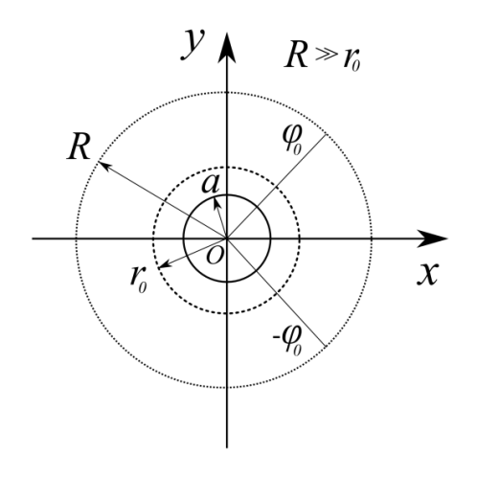
Рис. 1. Конфигурация рассматриваемой задачи
Задача состоит в отыскании значений поля в дальней зоне – на секторе окружности радиуса , при условии, что .
Решение данной задачи проводится методом, представленным в [3]. Результат применения данного метода дает значительное улучшение по сравнению с результатами, полученными классическим методом, заключающимся в том, что значение поля вне поверхности сканирования принимается равным нулю.

Литература
- Балабуха Н.П., Зубов А.С., Солосин В.С. Компактные полигоны для измерения характеристик рассеяния объектов. М.: Наука, 2007.
- T. B. Hansen, R. A. Marr, U. H. W. Lammers, T. J. Tanigawa, R. V. McGahan. Bistatic RCS calculations from cylindrical near-field measurements—Part I: Theory //IEEE transactions on antennas and propagation. – 2006. – Т. 54. – №. 12. – С. 3846-3856.
- Kim K. T. Truncation-error reduction in 2D cylindrical/spherical near-field scanning //IEEE Transactions on Antennas and Propagation. – 2010. – Т. 58. – №. 6. – С. 2153-2158.
- Бахрах Л. Д. Методы измерений параметров излучающих систем в ближней зоне. – Изд-во" Наука", Ленинградское отд-ние, 1985.
- R. A. Marr, U. H. W. Lammers, T. B. Hansen, T. J. Tanigawa, R. V. McGahan. Bistatic RCS calculations from cylindrical near-field measurements—Part II: Experiments //IEEE transactions on antennas and propagation. – 2006. – Т. 54. – №. 12. – С. 3857-3864.
- А.Г.Свешников, И.Е.Могилевский. Математические задачи теории дифракции. – М.: Физический факультет МГУ, 2010.
- Галишникова Т. Н., Ильинский А. С. Численные методы в задачах дифракции. – МГУ, 1987.
- Хёнл Х., Мауэ А., Вестпфаль К. Теория дифракции. – 1964.

